法務部矯正署苗栗看守所
111年酒駕收容人「酒精濫用者次級預防-家庭支持」
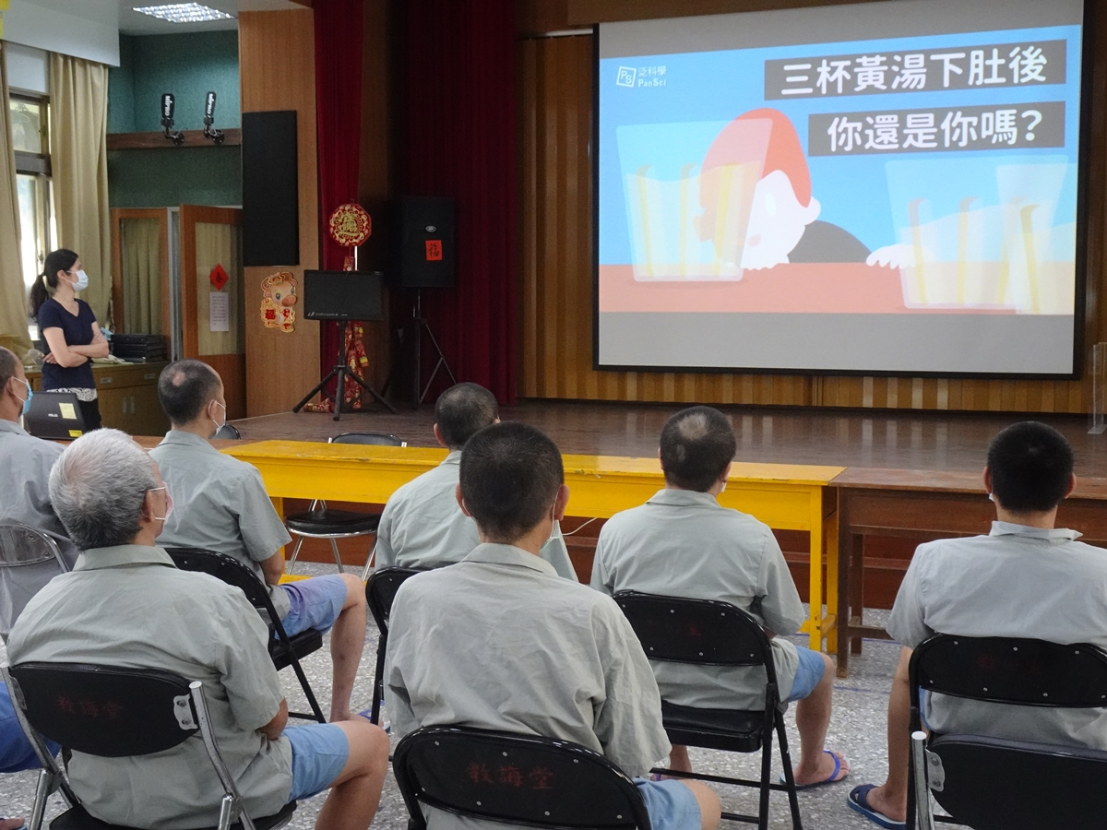 | 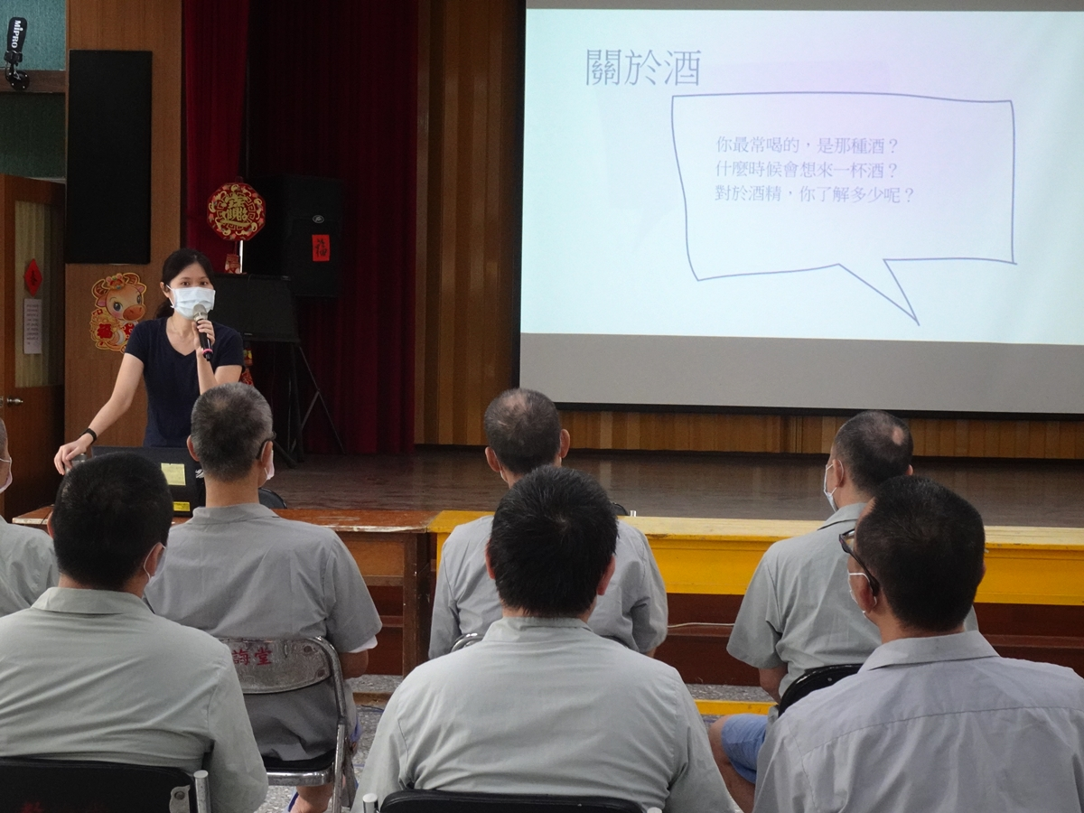
◎家庭支持：
1.關於酒。
2.甚麼是酒癮? 為什麼會上癮？
3.家的聯想。
4.認識自已的價值與渴望。
5.擁抱彼此傷痕。
時間：111年7月18日
地點：教誨堂
授課講師: 蔡依庭 諮商心理師
參加人員：收容人15名

主辦單位：輔導科

課程介紹：
酒駕收容人可能因長期飲酒，造成收容人與家屬間家庭關係惡化不佳，更易因入監而中斷親情連結。透過推動家庭支持方案，介紹社區資源網路，強化家庭連結。

